Наша спортивная жизнь продолжается в "удаленном формате"!
Самоизоляция - повод проводить тренировку.
Тренироваться можно всегда и в любом месте. Прошедшие две недели не прошли даром. В филиале спортивной школы Кузнецкого района в селе Махалино, под дистанционным руководством тренера-преподавателя Сергея Юрьевича Кузнецова, активно проходят турниры, ребята соревнуются он-лайн. Участники занимаются дома, отправляют видеоролики с отчётом тренеру, а по итогам всех полученных материалов, жюри, в составе дорогого и любимого тренера, подводит итоги.
Мини-соревнования по длительности держания планки, состоявшиеся по итогам первой недели самоизоляции, выявили победителей.
Ими стали: Лысанова Екатерина и Агишев Амир, их результат 4 минуты!
Второе место заняла Ставилова Ксения с результатом 3 минуты!!!
А третье место, по праву, у Мустафиной Софии, ее результат 1,5 минуты! Эти ребята - пример для подражания.
В прошедшие выходные состоялся онлайн- турнир по отжиманию.
Еще больше ребят приняли участие. И девочки и мальчики активно занимались и готовились всю неделю. По результатам присланных видеороликов, победителями стали Агишев Амир с результатом 61 раз и Малька Милана - 40 раз.
2 место заняли Зенюков Ильяс (48 раз) и Мустафина София (35 раз).
3 место разделили Ставилова Ксения и Лысанова Екатерина. Их результат- 30 раз.
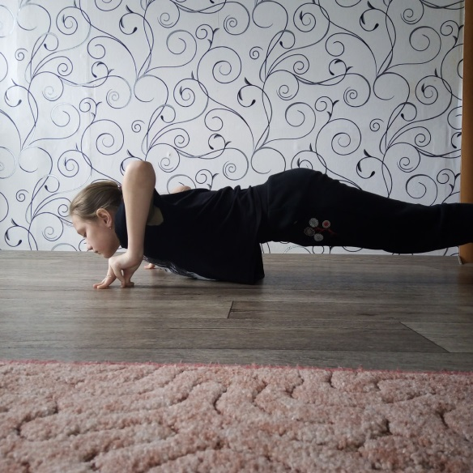
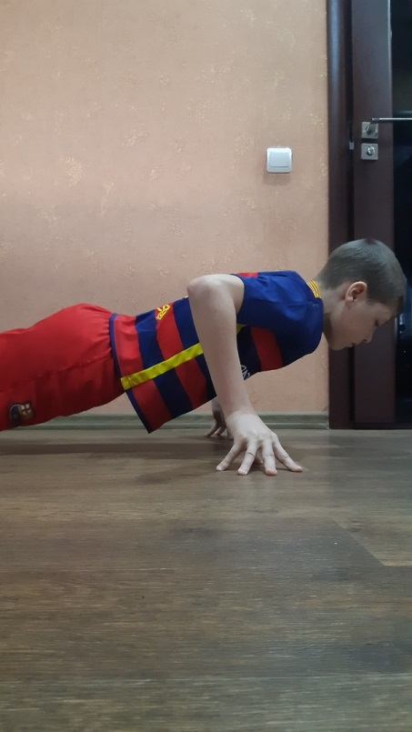
Результаты работы в самоизоляции говорят только об одном: кто хочет, найдет возможность, кто не хочет – найдет причину!
